5«б » 23. 04. 2020г. Тема урока “ Решение задач по теме «Проценты ”

**Основные способы решения задач на проценты:**

**Чтобы найти процент от числа, нужно:**

1.Перевести проценты в десятичную дробь .

2 Данное число умножить на полученную дробь .

**Задача 1** В классе 28 учеников .75%из них занимаются спортом .Сколько учеников в

классе занимаются спортом?



Решение : Так как 75 % =0,75 ,то умножая число 28 на дробь 0,75 получаем :0,75 х28 =21

Получается ,что 21 человек занимается спортом .

**Задача 2** В классе 20 человек. Контрольную работу по математике 25% учащихся написали на «5», 35 % написали на «4», 10% всех учащихся получили «2». Сколько пятерок, четверок, троек и двоек получил класс?

Решение. Количество пятерок составляет 25% от 20. По правилу нахождения процентов от данного числа это 0,25∙20=5 учащихся. Четверки получили 35% от 20. Это 0,35∙20=7 учащихся. Двоек 10%. Это 1/10 часть от 20 учащихся, т.е. 2 человека. Остальные учащиеся получили оценку «3». Их 20-5-7-2=6 человек.

Ответ: оценку «5» получило 5 учащихся; оценку «4» получили 7 учащихся; оценку «3» получило 6 учащихся и оценку «2» получили 2 ученика.

**Чтобы найти число по его процентам, нужно:**

1. Перевести проценты в десятичную дробь .
2. Известное число в задаче разделить на эту дробь

**Задача 3**. В школе на родительском собрании отсутствовало 12 человек, что составляет 7,5% от общего числа родителей .Сколько всего родителей должно было присутствовать на собрании?



Решение :Заменим 7,5 % десятичной дробью .Это будет 0,075 . Значит 12 человек , отсутствовавших на собрании , составляют 0,075 от общего числа родителей .Таким образом ,в этой задаче нужно 12: 0,075 =160 . Следовательно ,на родительском собрании было 160 родителей .

**Задача 4** В школьной библиотеке 5780 учебников, что составляет 85% всех книг, имеющихся в библиотеке. Сколько всего книг в школьной библиотеке?



Решение. Потребуется найти число по его процентам. Применяем правило нахождения числа по его процентам (чтобы найти число по его процентам нужно обратить проценты в десятичную дробь, а затем разделить данное число на эту дробь).

1) 85%=0,85;

2) 5780:0,85=578000:85=6800 книг.

Ответ: всего в библиотеке 6800 книг.

**Чтобы найти процентное отношение двух чисел , нужно:**

1. Найти отношение данных чисел.

2.Результат умножить на 100.

**Задача 5** Завод должен был за месяц изготовить 1200 изделий , а изготовил 2300 изделий. На сколько процентов завод перевыполнил план ? 

Решение :1200 изделий –это план завода или 100% плана . 2300-1200=1100 изделий на столько изделий завод перевыполнил план .

Найдём 1100 от 1200. 1100 :1200 х 100 = 91,7%.

**Задача 6** За 1 час станок-автомат изготовлял 240 деталей. После реконструкции этого станка он стал изготовлять в час 288 таких же деталей. На сколько процентов повысилась производительность станка?

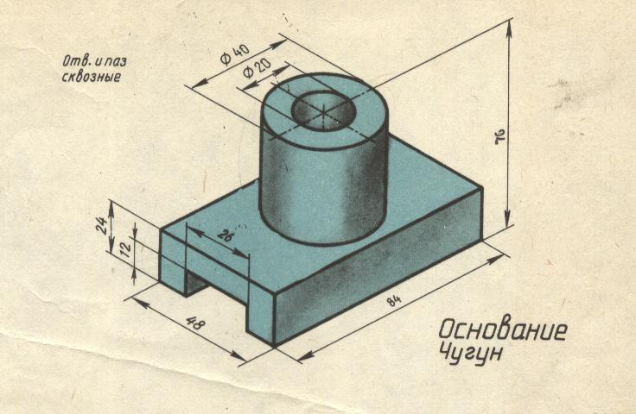

Решение. Производительность станка повысилась на 288-240=48 деталей в час. Нужно узнать, сколько процентов от 240 деталей составляют 48 деталей. Для того, чтобы узнать, сколько процентов число 48 составляет от числа 240 нужно число 48 разделить на 240 и результат умножить на 100%.

Ответ: производительность станка повысилась на 20%.

**Задача 7** : Сколько процентов число 36 составляет от 48?

Решение. По соответствующему правилу: чтобы найти, сколько процентов составляет первое число от второго нужно первое число разделить на второе и результат умножить на 100% — записываем:

Ответ: 75% составляет число 36 от числа 48

Задание : № 1577

**Видеоурок:** https://www.youtube.com/watch?v=UsCEsTRWlxg